Para el ejercicio 1 se muestra el resultado o la salida esperada

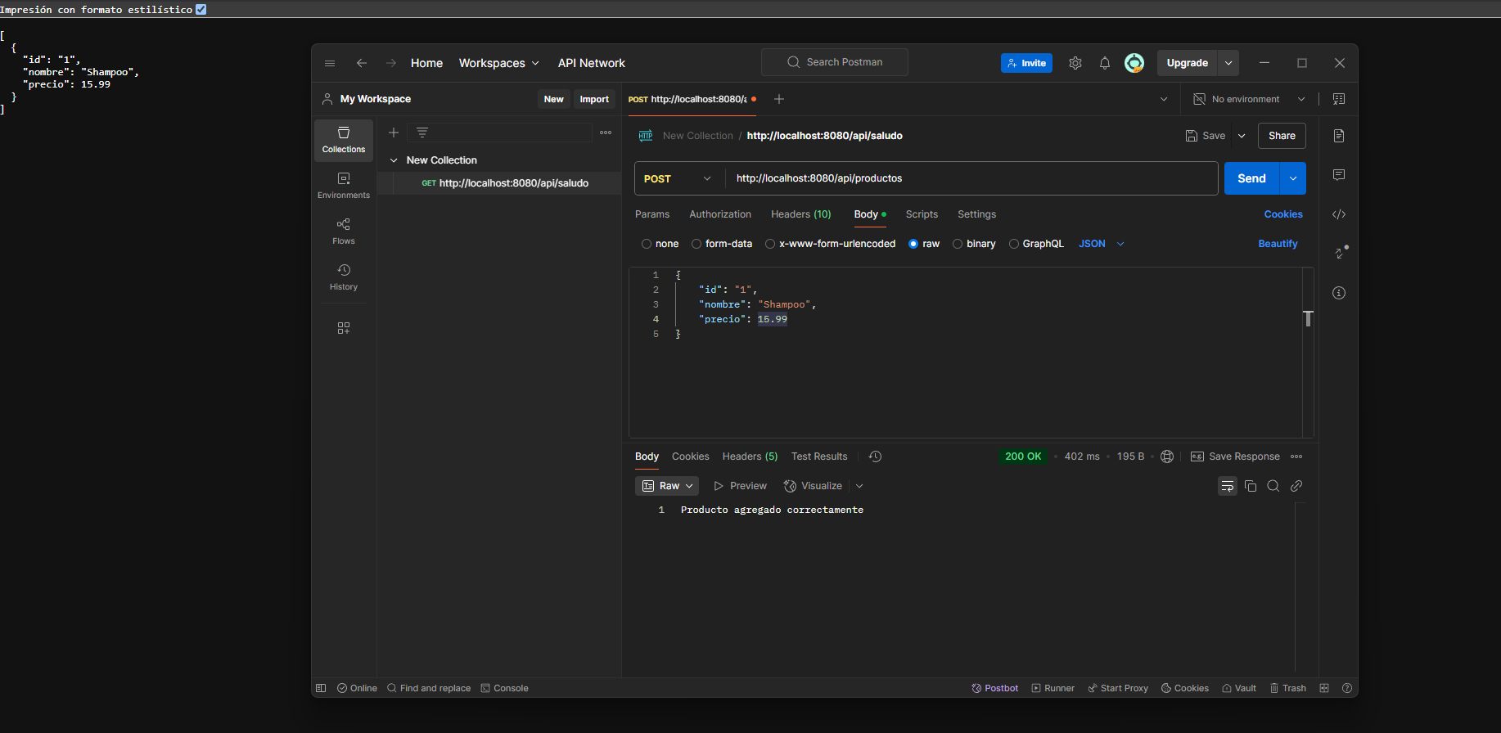  
  
  
  
  
  
  
  
  
  
  
  
  
  
  
  
  
Para el ejercicio 2 nos muestra como agregamos un producto y lo podemos leer y listar (imagen1) también podemos observar cómo actualizamos en la (imagen2) y en la imagen 3 podemos observar cómo realizar la eliminación

Imagen1

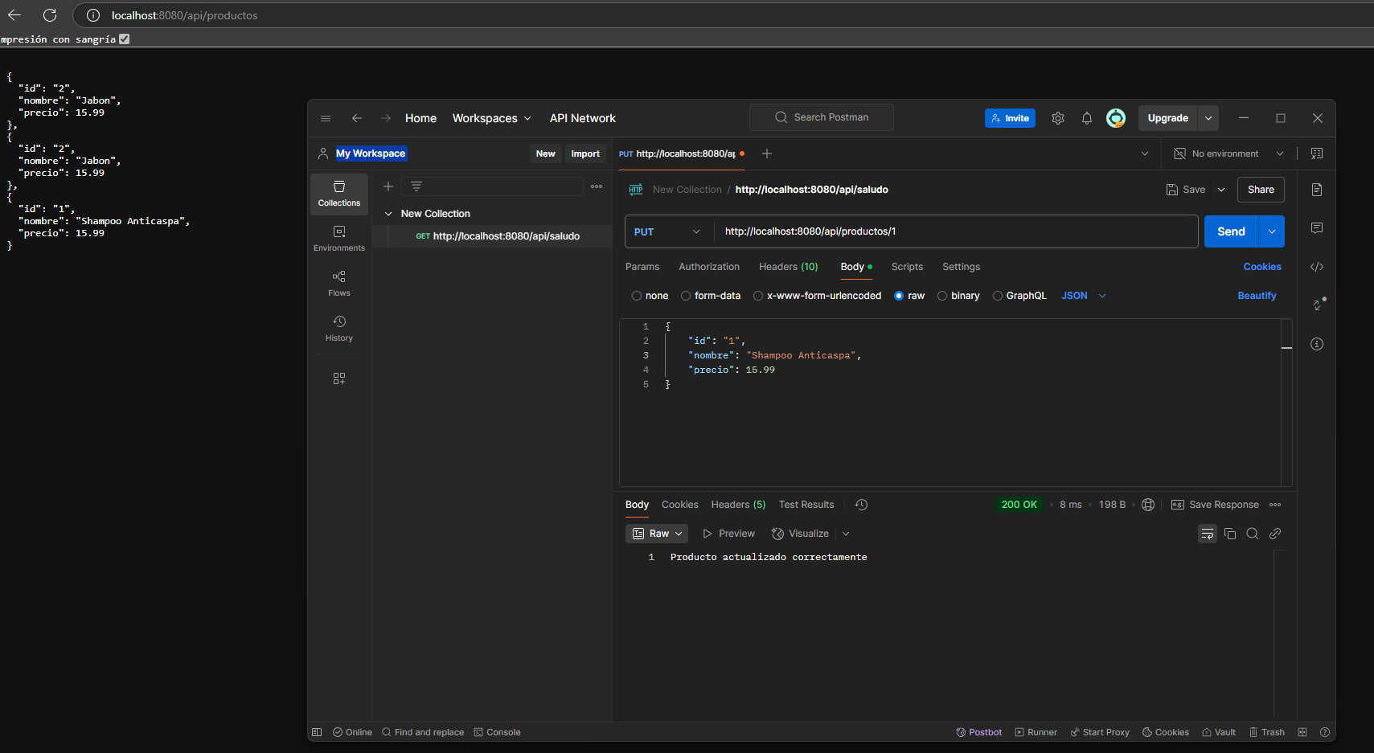

Imagen2

Imagen3

Para el ejercicio 3 realizamos la implementación de la internacionalización y se muestra como de español lo pasamos a ingles teniendo en cuenta que en el ejercicio 1 lo teníamos en español

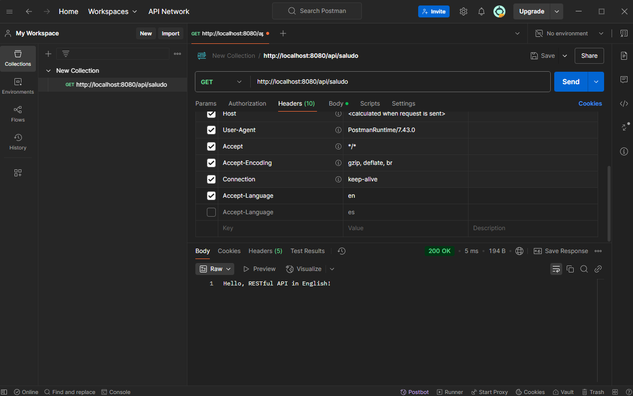Para el ejercicio 4 debemos crear Endpoint Reactivo con WebFlux luego de realizar las respectivas modificaciones a prodcutocontroller.java y a producto.java podemos ver el resultado esperado

Para el ejercicio 5 realizamos las respectivas pruebas devolviéndonos a los ejercicio inciales para que no nos genere error y tenemos un respuesta exitosa.

**Tener en cuenta que se realizan modificación en el código para las diferentes pruebas a realizar por tal motivo si no se realizan las modificaciones pueda que en la prueba no les funcione**